博飞ERP系统产品需求说明书

文档版本号： | V 1.0 | 文档编号： | erp20180530002
文档密级： |  | 归属部门/项目： | 软件开发部门
产品名： | 博飞ERP | 子系统名：
编写人： | 徐华贵 | 编写日期： | 2018.05.30

广州博飞科技有限公司 版权所有
内部资料 注意保密
修订记录：
版本号 | 修订人 | 修订日期 | 修订描述

目 录
一、 简介 5
1、 目的 5
2、 范围 5
二、 用户角色描述 5
三、 产品概述 5
1、 总体结构 6
2、 功能摘要 6
四、 产品特性 7
1、 博飞ERP首页 7
1.1 优先级 7
1.2 特性描述 7
1.3 登陆首页 7
1.3.1 用户工作台 7
1.3.2 个人信息管理 7
2、 数据字典 8
2.1 数据字典模块 8
2.1.1 费用类型 8
2.1.2 其他数据字典 8
3、 基础数据管理 8
3.1 首页 8
3.1.1 页面描述 8
3.2 店铺管理 8
3.3 物流管理 8
3.4 供应商管理 9
3.5 其他 9
4、 商品管理 9
4.1 优先级 9
4.2 特性描述 9
4.3 子件管理 9
4.4 组合管理 9
4.5 产品系列管理 10
4.6 店铺产品下载 10
5、 库存管理 10
5.1 库存查询 10
5.2 入库操作 10
5.3 仓库间产品转移 10
5.4 库存调整 11
5.5 库存盘点 11
6、 采购管理 11
6.1 优先级 11
6.2 采购订单管理 11
7、 订单管理 12
7.1 店铺订单下载 12
7.2 下单管理 12
7.3 订单变更 12
8、 售后管理 13
8.1 退换货管理 13
8.2 补发管理 13
8.2.1 大件补发 13
8.2.2 零件补发 13
五、 其它产品需求 13
1、 性能需求 13
2、 兼容性需求 13
六、 风险分析 13

简介
本文档主要定义博飞ERP系统的功能详细描述和前端页面的各个模块的内容和逻辑。

目的
此文档的目的主要是清晰、有层次的定义页面原型中各个模块的内容来源和相关的逻辑。

范围
此文档主要描述博飞ERP系统中前端页面涉及到的功能点、相对应的后台管理功能支持、以及部分交互细节。本文档主要读者为技术部门的前端工程师，以及后端部门的开发人员。

用户角色描述
用户角色 | 用户描述
普通用户 | 所有使用博飞ERP系统服务的用户
客服人员 | 所有使用博飞ERP系统的下单客服人员（包括售前客服和售后客服）
跟单人员 | 1）ERP中指定供应商、出货仓库  2）工厂生产进度查询
销售审计 | 销售下单数据检查并初审
财务 | 销售订单财务审核、采购财务审核、售后财务审核
售后主管 | 审核售后客户提交相关信息
跟单一审 | 订单审核人员
销售助理 | 协助店长处理相关报表业务
仓库管理 | 管理仓库存储

产品概述
最大化满足企业店铺产品管理、订单管理流程优化，效率提升；以及数据分析统计和店铺行为的监控。

总体结构
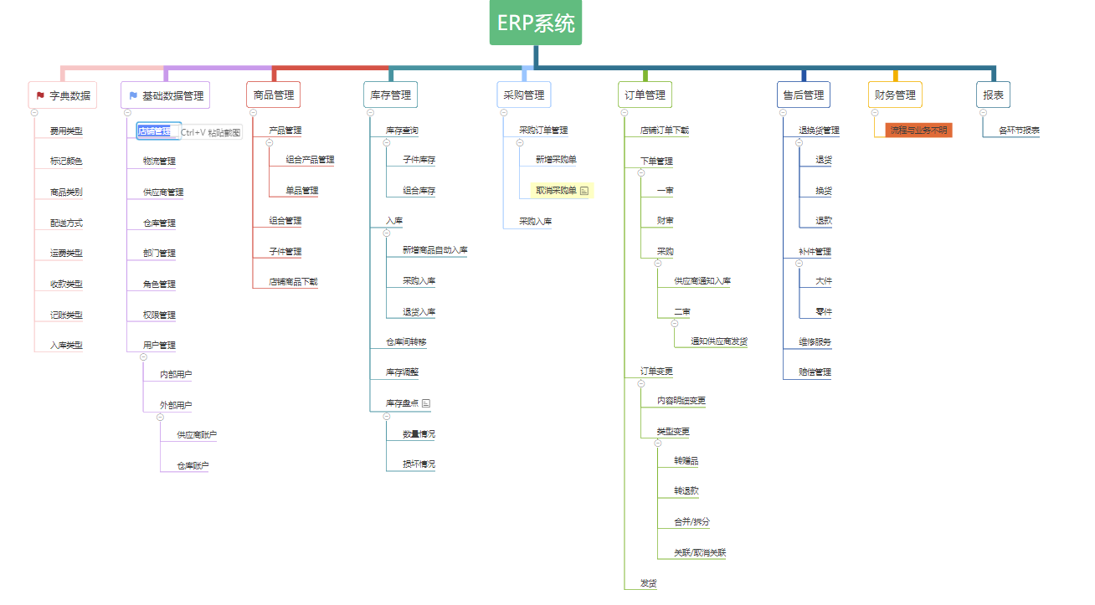

功能摘要
[简要描述产品的功能点和每个功能点的优先级，参考格式如下]
功能模块 | 主要功能点 | 优先级
数据字典管理 | 费用类型 | 高
数据字典管理 | 标记颜色 | 高
数据字典管理 | 商品类别 | 高
数据字典管理 | 配送方式 | 高
数据字典管理 | 运费类型 | 高
数据字典管理 | 收款类型 | 高
数据字典管理 | 入库类型 | 高
数据字典管理 | 记账类型 | 中
基础数据管理 | 店铺管理 | 高
基础数据管理 | 物流管理 | 高
基础数据管理 | 供应商管理 | 高
基础数据管理 | 仓库管理 | 高
基础数据管理 | 部门管理 | 高
基础数据管理 | 角色、权限、用户管理 | 高
商品管理 | 产品管理模块 | 高
库存管理 | 库存管理模块 | 高
采购管理 | 采购管理模块 | 中
订单管理 | 订单管理模块 | 高
售后管理 | 售后管理模块 | 中
财务管理 | 财务管理模块 | 低

产品特性

博飞ERP首页

优先级
中

特性描述
用户场景 | 用户从首页登录
功能描述

登陆首页

用户工作台
用户场景 | 用户登录后展示的页面
功能描述 | 用户工作台，展示当前角色用户的任务情况以及其他自定义的数据图标等
优先级 | 低
需求描述 | - 显示当前用户的任务、消息提醒  - 公告及待办事项
输出/后置条件
补充说明

个人信息管理
用户场景
功能描述 | 用户可修改自己的个人信息包括密码等
优先级 | 低
输入/前置条件
需求描述 | - 修改头像、昵称等属性信息  - 修改密码等账户信息
输出/后置条件
补充说明

数据字典

数据字典模块

费用类型
模块描述 | 费用类型管理
功能描述 | 拥有权限的用户或角色可以自定义添加删除修改费用类型
优先级 | 高
需求描述 | 拥有权限的用户或角色可以对费用类型进行增删改等操作
补充说明

其他数据字典
模块描述 | 同上费用类型
功能描述 | 同上费用类型
优先级 | 高

基础数据管理

首页

页面描述
描述 | - 导航页面，显示各基础数据的按钮

店铺管理
模块描述 | 管理公司的店铺数据
功能描述 | 添加修改删除公司店铺名称
优先级 | 高
输入/前置条件 | 版块导航点击店铺管理
输出/后置条件 | 无
补充说明

物流管理
模块描述 | 管理物流服务商
功能描述 | 添加修改删除物流服务商
优先级 | 中
需求描述
输出/后置条件 | 版块导航点击物流管理
补充说明

供应商管理
模块描述 | 管理供应商信息
功能描述 | 添加修改删除供应商
优先级 | 高
输入/前置条件 | - 版块导航点击供应商管理
需求描述

其他
仓库管理、部门管理、角色管理、权限管理、用户管理类似同上

商品管理

优先级
高

特性描述
用户场景 | 客服下单选择商品，有权限的用户编辑商品
功能描述

子件管理
模块描述
功能描述 | 管理权限用户编辑子件信息
优先级 | 高
输出/后置条件
补充说明

组合管理
用户场景
功能描述 | 管理子件的组合
优先级 | 高
输入/前置条件
补充说明

产品系列管理
用户场景
功能描述 | 管理产品系列（产品包括单件产品和组合产品）
优先级 | 高
补充说明

店铺产品下载
从店铺下载产品数据到本地

库存管理

库存查询
模块描述 | 查询商品库存
功能描述 | 通过搜索等方式查询商品库存，包括单件商品和组合商品额库存
优先级 | 中
需求描述 | 1、能搜索指定条件的商品库存2、对低库存预警
输出/后置条件
补充说明

入库操作
模块描述 | 产品入库操作
功能描述 | 新增商品自动入库，采购入库，退货入库
优先级 | 中
输出/后置条件
补充说明

仓库间产品转移
模块描述 | 产品在不同仓库之间转移
功能描述 | 转移产品所属仓库操作
优先级 | 中
输出/后置条件
补充说明

库存调整
模块描述
功能描述 | 修改商品库存信息
优先级 | 低
输出/后置条件
补充说明

库存盘点
模块描述 | 盘点商品库存
功能描述 | 统计商品数量，损坏情况等
优先级 | 低
输出/后置条件
补充说明

采购管理

优先级
中

采购订单管理
模块描述 | 管理采购订单
功能描述 | 对整个采购流程进行管理
优先级
输出/后置条件
补充说明

订单管理

店铺订单下载
用户场景 | 客服下单之前需要本地有订单
优先级 | 高
输入/前置条件
需求描述 | 用户或其他有权限人员通过接口从网上下载店铺订单到本地
输出/后置条件
补充说明

下单管理
用户场景 | 客服下单填单
功能描述 | [功能点的概述]
优先级
输入/前置条件 | 先下载店铺订单
需求描述 | - 客服锁定订单、填单  - 跟单一审  - 财务审核  - 采购  - 入库  - 跟单二审  - 通知供应商发货

订单变更
模块描述 | 修改订单信息
功能描述
优先级
需求描述 | - 修改订单内容明细  - 修改订单类型（合并、取消、关联、转赠品、转退货）
输出/后置条件
补充说明

此模块的内容参见《个人空间-我的社团》相关文档。
分我管理的读书会、我参加的读书会、我关注的读书会及我可能感兴趣的读书会推荐

售后管理

退换货管理
模块描述 | 退换货订单处理
功能描述
优先级
需求描述 | 退货、换货、退款
输出/后置条件
补充说明

补发管理

大件补发
补发大件、审批等

零件补发
零件补发

其它产品需求

性能需求
前端页面打开流畅，需要滚动流畅，滚动不停顿。
展示数据的时候需要即时展示，不可以感受到明显的后台查询过程。
点击菜单实时快速切换

兼容性需求
需要兼容IE9以上；Firefox3.5以上版本；典型webkit内核浏览器：如chrome。

风险分析
风险 | 可能性 | 严重性 | 应对策略
业务流程不明确以及需求变更造成时间上的浪费 | 高 | 较严重 | 需求沟通要及时，功能模块出块及时测试反馈

